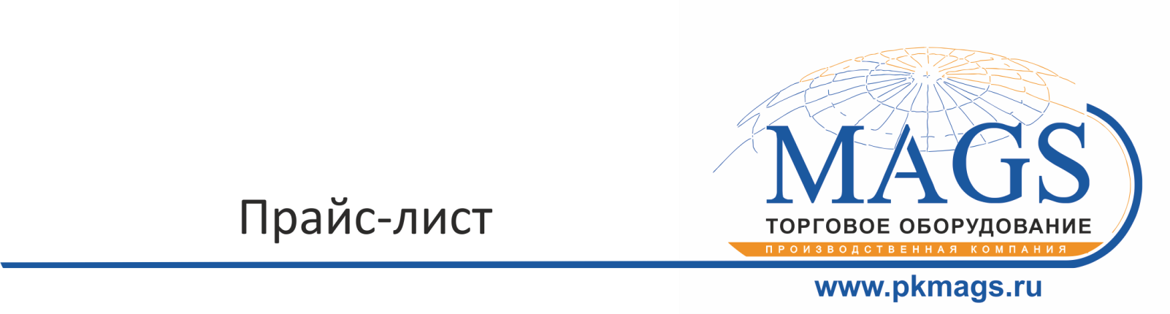
Стеллажи, стойки, дисплеи.

Артикул | Наименование | Цена (руб) | Ссылка на 3D визуализацию
174 | Стеллаж ПР-11 | 1670 | https://p3d.in/cgKWj
173 | Стеллаж ПР-21 | 1583 | https://p3d.in/RfrRR
132 | Стеллаж ПР-22 | 2031 | https://p3d.in/xr2Y8
335 | Стеллаж ПР-23 | 2871 | https://p3d.in/ZTI8h
131 | Стеллаж ПР-41 | 1916 | https://p3d.in/uoyww
130 | Стеллаж ПР-42 | 1734 | https://p3d.in/8UgDi
129 | Стеллаж ПР-43 | 1932 | https://p3d.in/uoyww
128 | Стеллаж ПР-61 | 2386 | https://p3d.in/ifKjR
310 | Стеллаж ПР-62 | 1953 | https://p3d.in/8UgDi
127 | Стеллаж ПР-63 | 2353 | https://p3d.in/ifKjR
1836 | Стойка напольная А-29-ТМ | 3334 | https://p3d.in/itmIr
1584 | Стойка "Кафедра" А4 | 895 | https://p3d.in/TpoWP
1827 | Стойка К010-A3 белая | 1663 | https://p3d.in/kU1me
1828 | Стойка К010-A3 хром | 1726 | https://p3d.in/kU1me
1829 | Стойка К010-A4 белая | 1623 | https://p3d.in/kU1me
1830 | Стойка К010-A4 хром | 1686 | https://p3d.in/kU1me
1831 | Стойка К010-A5 белая | 1583 | https://p3d.in/kU1me
1832 | Стойка К010-A5 хром | 1646 | https://p3d.in/kU1me
1833 | Стойка Парус-1 | 1599 | https://p3d.in/me6rN
1834 | Стойка Парус-2 | 2016 | https://p3d.in/me6rN
1350 | Стойка Кулерная | 2031 | https://p3d.in/8UH9W
452 | Стенд напольный 10П | 2584 | https://p3d.in/YiFv3
1583 | Стеллаж П7 | 2571 | https://p3d.in/h9VYH
1836 | Дисплей А-29 | 660 | https://p3d.in/aTGrr
1869 | Сумочница | 1830 | https://p3d.in/pimIo
776 | Навеска 5Кр-70-150 | 88 | https://p3d.in/5LYlR
772 | Навеска 5Кр-70-200 | 110 | https://p3d.in/5LYlR

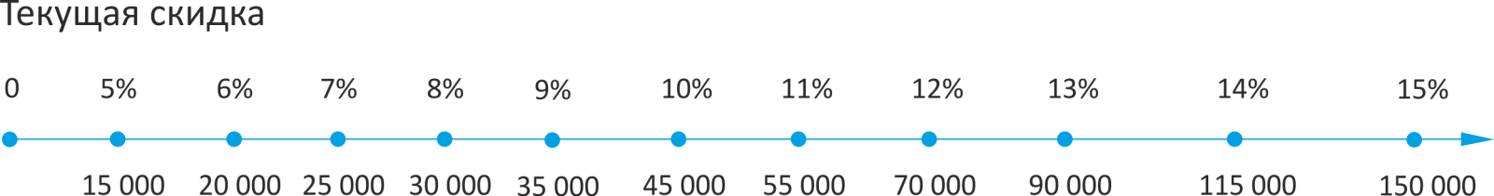

Адрес: г. Воронеж, ул. Еремеева, д.22, офис 205
Телефоны: 239-85-83, 239-22-61, бухгалтерия 246-62-01 ,факс 239-85-83
Сайт: www.pkmags.ru Почта: info@pkmags.ru

Комплектующие.

Артикул | Наименование | Цена (руб) | Ссылка на 3D визуализацию
1859 | Крючок штыревой L 150 | 24 | https://p3d.in/WuoSM
1860 | Крючок штыревой цд L150 | 25 | https://p3d.in/69CT6
1861 | Крючок штыревой L200 | 26 | https://p3d.in/WuoSM
1862 | Крючок штыревой цд L200 | 26 | https://p3d.in/69CT6
1863 | Крючок язычковый L200 | 27 | https://p3d.in/998RN
1864 | Крючок язычковый цд L200 | 28 | https://p3d.in/dePVR
1837 | Топпер ПР20 | 66
532 | Топпер ПР40 | 141
1838 | Топпер ПР60 | 224
1839 | Карман А4 хром | 115 | https://p3d.in/RbFdb
1840 | Карман А5 хром | 110 | https://p3d.in/RbFdb
1841 | Карман А6 хром | 105 | https://p3d.in/RbFdb
51 | Карман А4 | 110 | https://p3d.in/RbFdb
344 | Карман А5 | 105 | https://p3d.in/RbFdb
52 | Карман А6 | 99 | https://p3d.in/RbFdb
1865 | Сетка с двойной окантовкой 600*600 | 258 | https://p3d.in/hPcxf
1417 | Сетка с двойной окантовкой 2000*600 | 792 | https://p3d.in/hPcxf
1866 | Сетка с двойной окантовкой 1800*600 | 778 | https://p3d.in/hPcxf
1416 | Сетка с двойной окантовкой 1500*600 | 645 | https://p3d.in/hPcxf
144 | Сетка с двойной окантовкой 1200*600 | 442 | https://p3d.in/hPcxf
1842 | Сетка с двойной окантовкой 900*600 | 386 | https://p3d.in/hPcxf
1867 | Сетка с одной окантовкой 1800*850 | 940 | https://p3d.in/hPcxf
1868 | Сетка с одной окантовкой 1500*750 | 668 | https://p3d.in/hPcxf
1871 | Сетка с одной окантовкой 1200*600 | 442 | https://p3d.in/hPcxf

Адрес: г. Воронеж, ул. Еремеева, д.22, офис 205
Телефоны: 239-85-83, 239-22-61, бухгалтерия 246-62-01 ,факс 239-85-83
Сайт: www.pkmags.ru Почта: info@pkmags.ru

